嘉義縣 龍山 國民 小 學
111學年度雙語國家政策－口說英語展能樂學計畫
國民中小學英語日活動成果報告表
活動名稱 | 聖誕英語日，尋寶闖關趣 |  | 辦理日期 | 111.12.13
辦理地點 | 龍山國小校園 |  | 參加人數 | 全校學生34人
成果摘要-活動內容介紹及特色說明  (列點說明) | - 聖誕歡樂頌  - 活動前一週，中廊公告各年段要闖關的聖誕歌曲歌詞和聖誕單字，並由英語老師指導學生學習聖誕歌曲和闖關的英語單字。  - 同時，在每天早上和下午的掃地時間播放英語聖誕歌曲，讓學生在日常中熟悉歌曲。  二、尋寶闖關趣  - 由校內主任、組長和英語老師分別擔任低中高年段的闖關關主。  - 低年級學生要唱出一段《We Wish You a Merry Christmas》歌曲，並找出英語字母拼貼成CHRISTMAS才能過關。  - 中年級學生要唱出一段《Jingle Bells》歌曲，並依照尋寶圖標示，到校園中找出8個英文單字鈴鐺卡，到關主面前用英語回答找到的單字、單字在闖關卡上的圖案並拼出單字，才算過關。  - 高年級學生要唱出一段《Deck the Halls》歌曲，並依照尋寶圖標示，到校園中找出8個英文單字薑餅人卡，到關主面前用英語回答找到的單字、單字在闖關卡上的圖案並拼出單字，才算過關。  - 闖關問答(範例)：  關主：Merry Christmas! What is it?  孩子：It is a Bell.  關主：Where is the Bell？  孩子：指出闖關卡中鈴鐺的位置。  關主：How to spell it?  孩子：B E L L  關主：Good. (在答對的格子中蓋章)  - 闖關卡中所有關卡都通過的學生，可獲得一份聖誕小禮物。
檢討或建議事項 | - 單字以年段分，對於三年級剛學習英語不久的學生來說，記住發音和拼字，有些難度，須適度搭建鷹架協助學生完成。  - 活動頗有趣，學生參與度很高，闖關內容缺少書寫的部分，未來可在規劃中納入。
照片說明（4-10張）
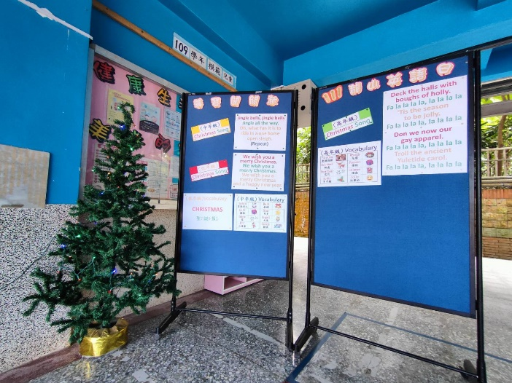 |  | 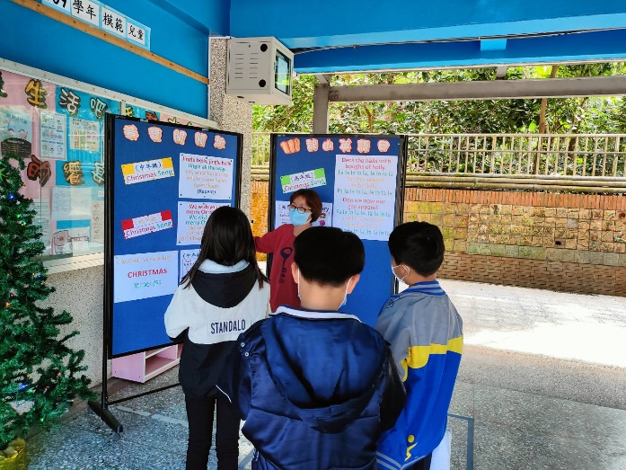
活動前一週公告聖誕歌曲及單字 |  | 英語老師帶學生學習聖誕歌曲和單字
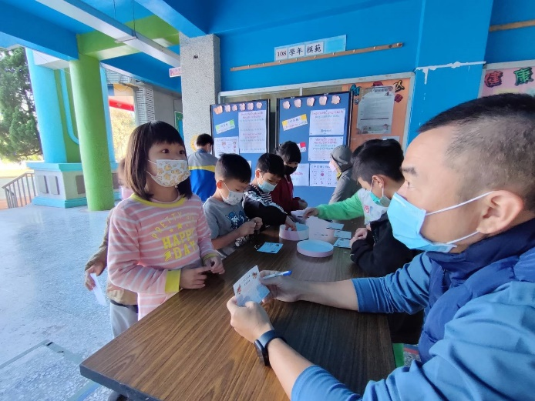 |  | 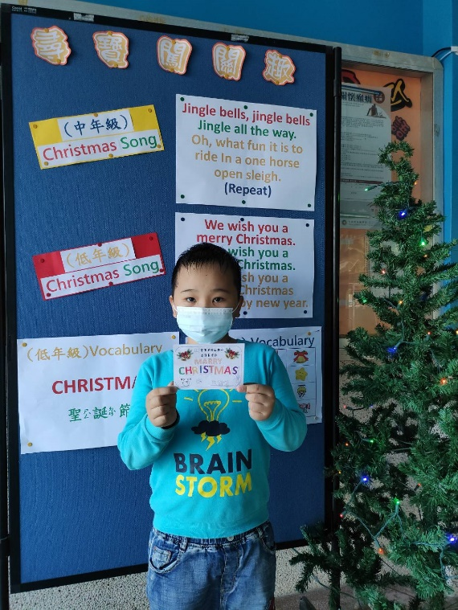
低年級學生唱聖誕歌給關主聽 |  | 我過關了！(低年級)
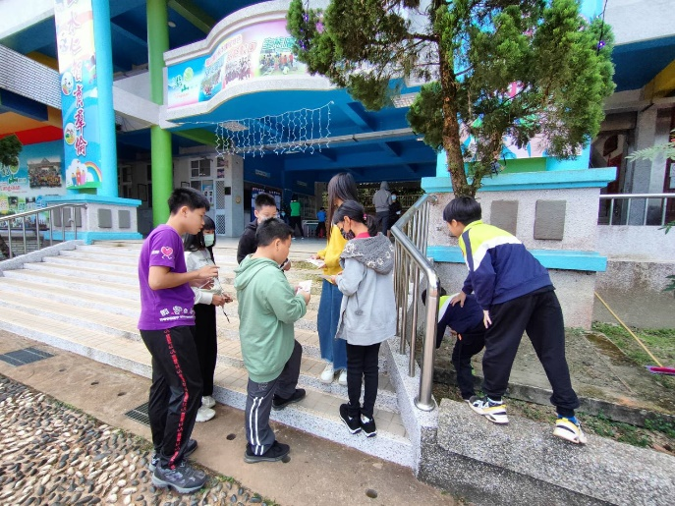 |  | 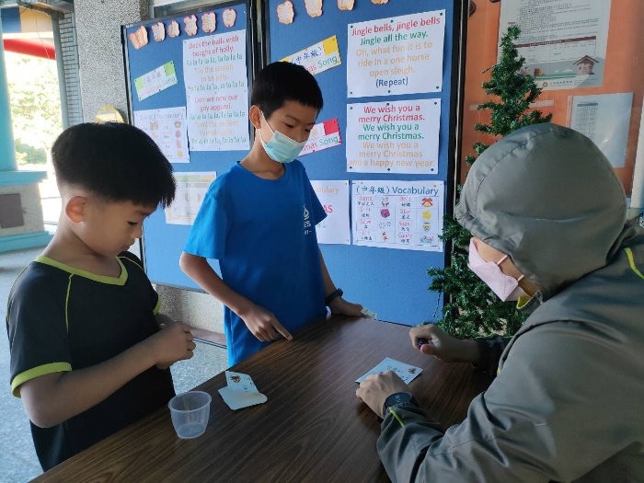
尋找散落在校園中的聖誕單字卡 |  | 接受關主的英語對話考驗(中年級)
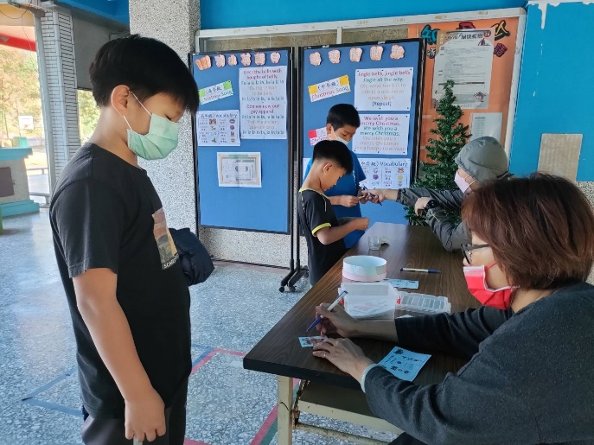 |  | 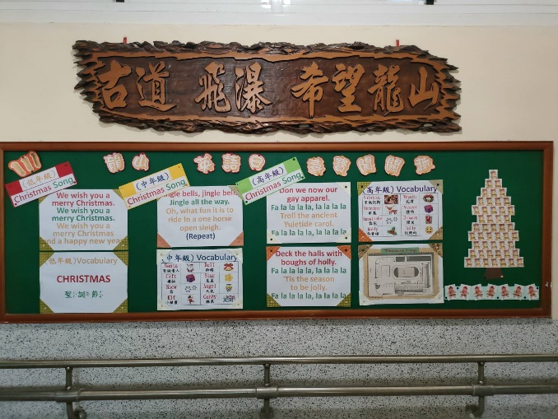
接受關主的英語對話考驗(高年級) |  | 活動布告及單字卡做成英語區布置
(表格不夠，請自行增列）

